|  |  |  |
| --- | --- | --- |
| **«Рассмотрено»**  Школьное методическое объединения учителей точных наук  ________/Жамбуев Ж.Ж./  «____»________________2018г. | **«Согласовано»**  Заместитель директора по УВР МАОУ «АСОШ № 1»  ГО «Поселок Агинское»  _____________/.С. Д.Тумурова/  «____ »_______________2018г. | **«Утверждено»**  Директор  МАОУ «АСОШ № 1»  ГО «Поселок Агинское»  __________/Доржиева Д.Д../  «____ »_____________2018г. |

ЭКЗАМЕНАЦИОННЫЙ МАТЕРИАЛ

ДЛЯ ПРОМЕЖУТОЧНОЙ ИТОГОВОЙ АТТЕСТАЦИИ

**ПО ГЕОМЕТРИИ**

**(7 КЛАСС)**

**Пгт. Агинское, 2018**

**Билеты для 7го класса**

|  |
| --- |
| Билет №1  1. Точка, прямая, отрезок. Измерение отрезков.  2. Свойства равнобедренного треугольника. Теорема о биссектрисе равнобедренного треугольника. |
| Билет №2  1. Луч, угол. Измерение углов.  2. Третий признак равенства треугольников |
| Билет №3  1. Равенство геометрических фигур. Сравнение отрезков и углов.  2. Построение перпендикулярных прямых. Построение середины отрезка |
| Билет №4  1. Смежные и вертикальные углы  2. Теорема о соотношениях между сторонами и углами треугольника |
| Билет №5  1. Перпендикулярные прямые  2. Первый признак равенства треугольников |
| Билет №6  1. Треугольник. Периметр треугольника  2. Расстояние от точки до прямой. Расстояние между параллельными прямыми. |
| Билет №7  1. Медиана треугольника и ее свойство  2. Признаки параллельности двух прямых |
| Билет №8  1. Биссектриса треугольника и ее свойство  2. Построение угла, равного данному. Построение биссектрисы угла |
| Билет №9  1. Высота треугольника и ее свойство  2. Теоремы об углах, образованных двумя параллельными прямыми и секущей |
| Билет №10  1. Окружность.  2. Второй признак равенства треугольников |
| Билет №11  1. Параллельные прямые. Углы, образованные при пересечении двух прямых секущей  2. Признаки равенства прямоугольных треугольников |
| Билет №12  1. Аксиомы параллельных прямых  2. Теорема о сумме углов треугольника |
| Билет №13  1. Виды треугольников  2. Теорема о перпендикуляре к прямой |
| Билет №14  1. Прямоугольный треугольник. Свойства прямоугольных треугольников  2. Теорема об углах с соответственно параллельными сторонами |

Задачи будут только на экзамене!

**Экзамен по геометрии для 7-х классов**

Целью устного экзамена является проверка уровня предметной компетентности учащихся 7 классов по геометрии в рамках подготовки к итоговой аттестации.

Отличие геометрии от всех других образовательных предметов состоит в том, что ее содержание практически не меняется в течение многих веков и основные цели ее изучения также остаются неизменными:

*1. Развитие пространственных представлений,* что в требованиях, предъявляемых к знаниям и умениям учащихся стандартом, формулируется

как умение:

• читать и делать чертежи, необходимые для решения;

• выделять необходимую конфигурацию при чтении чертежа;

• определять необходимость дополнительных построений при решении задач и выполнять их;

• различать взаимное расположение геометрических фигур.

*2. Формирование и развитие логического мышления,* что в требованиях, предъявляемых к знаниям и умениям учащихся стандартом, формулируется как владение методами доказательств, применяемыми при обосновании геометрических утверждений (теорем, лемм, следствий и т.д.), а также при проведении аргументации и доказательных рассуждений в ходе решения задач.

**Порядок проведения**

Экзамен по геометрии проводится по билетам (14 билетов).

Учащиеся заходят в аудиторию, вытягивают билет и готовятся отвечать на вопросы билета, решают задачи. Для подготовки ответа отводится 20-30 минут.

В билете содержится два вопроса (из курса 7-го класса):

1. определение геометрической фигуры, ее свойства, формулы;
2. теорема (формулировка, иллюстрация на примерах)

и две задачи (все задачи взяты из ОГЭ по математике 9-го класса):

1. задача на чертеже (пользуясь данными чертежа, найти неизвестную величину)
2. расчетная задача (на нахождение площади или элемента фигуры), учащийся должен построить чертеж и решить задачу.

**Справочные материалы**

Можно пользоваться линейкой, карандашом и циркулем

Оценка за экзамен ставится по следующим критериям:

1. каждый вопрос или задача оценивается в 1 балл.
2. За 4 балла – оценка «5»

За 3 балла – оценка «4»

За 2 балла – оценка «3»

За 0-1 балл – оценка «2»

**Определения:**

1. Точка, прямая, отрезок. Измерение отрезков.
2. Луч, угол. Измерение углов.
3. Равенство геометрических фигур. Сравнение отрезков и углов.
4. Смежные и вертикальные углы
5. Перпендикулярные прямые
6. Треугольник. Периметр треугольника
7. Медиана треугольника и ее свойство
8. Биссектриса треугольника и ее свойство
9. Высота треугольника и ее свойство
10. Окружность.
11. Параллельные прямые. Углы, образованные при пересечении двух прямых секущей
12. Аксиомы параллельных прямых
13. Виды треугольников
14. Прямоугольный треугольник. Свойства прямоугольных треугольников

**Теоремы:**

1. Первый признак равенства треугольников
2. Второй признак равенства треугольников
3. Третий признак равенства треугольников
4. Теорема о перпендикуляре к прямой
5. Свойства равнобедренного треугольника. Теорема о биссектрисе равнобедренного треугольника.
6. Построение угла, равного данному. Построение биссектрисы угла
7. Построение перпендикулярных прямых. Построение середины отрезка
8. Признаки параллельности двух прямых
9. Теоремы об углах, образованных двумя параллельными прямыми и секущей
10. Теорема об углах с соответственно параллельными сторонами
11. Теорема о сумме углов треугольника
12. Теорема о соотношениях между сторонами и углами треугольника
13. Признаки равенства прямоугольных треугольников
14. Расстояние от точки до прямой. Расстояние между параллельными прямыми.

**Задачи на чертеже.**

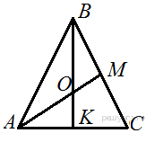1. В рав­но­сто­рон­нем тре­уголь­ни­ке *ABC* бис­сек­три­сы *CN* и *AM* пе­ре­се­ка­ют­ся в точке *P*. Най­ди­те угол *ВОМ*.

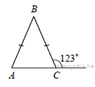

2. В рав­но­бед­рен­ном тре­уголь­ни­ке *ABC* с ос­но­ва­ни­ем *AC* внеш­ний угол при вер­ши­не *C* равен 123°. Най­ди­те ве­ли­чи­ну угла *ABC*. Ответ дайте в гра­ду­сах.

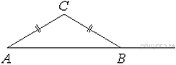

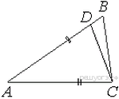3. В тре­уголь­ни­ке *ABC* *AC* = *BC*. Внеш­ний угол при вер­ши­не *B* равен 146°. Най­ди­те угол *C*. Ответ дайте в гра­ду­сах.

4. Точка *D* на сто­ро­не *AB* тре­уголь­ни­ка *ABC* вы­бра­на так, что*AD* = *AC*. Из­вест­но, что ∠*CAB* = 80° и ∠*ACB*=59∘. Най­ди­те угол *DCB*. Ответ дайте в гра­ду­сах.

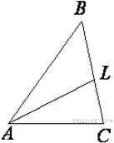

5. В тре­уголь­ни­ке *ABC* про­ве­де­на бис­сек­три­са *AL,* угол *ALC* равен 112°, угол *ABC* равен 106°. Най­ди­те угол *ACB.* Ответ дайте в гра­ду­сах.

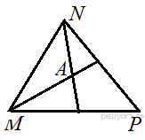

6. Бис­сек­три­сы углов *N* и *M* тре­уголь­ни­ка  *MNP*  пе­ре­се­ка­ют­ся в точке  *A*. Най­ди­те  угол NAM, если  угол N = 840, а угол M = 420.

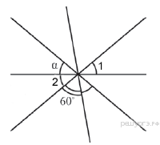

7. Углы, от­ме­чен­ные на ри­сун­ке одной дугой, равны. Най­ди­те угол α. Ответ дайте в гра­ду­сах.

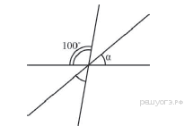8. Углы, от­ме­чен­ные на ри­сун­ке одной дугой, равны. Най­ди­те угол  α. Ответ дайте в гра­ду­сах.

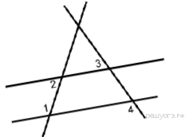9. На плос­ко­сти даны че­ты­ре пря­мые. Из­вест­но, что  угол 1 = 1200, угол 2 = 600, угол 3 = 550. Най­ди­те угол 4. Ответ дайте в гра­ду­сах.

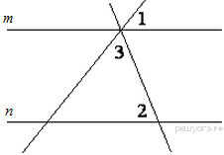

10. Пря­мые *m* и *n* па­рал­лель­ны. Най­ди­те ∠3, если ∠1 = 22°, ∠2 = 72°. Ответ дайте в гра­ду­сах.

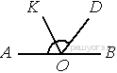

11. Най­ди­те ве­ли­чи­ну угла *DOK*, если *OK* — бис­сек­три­са угла *AOD*, ∠*DOB* = 108°. Ответ дайте в гра­ду­сах.

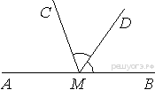

12. На пря­мой *AB* взята точка *M*. Луч *MD* — бис­сек­три­са угла *CMB*. Из­вест­но, что ∠*DMC* = 60°. Най­ди­те угол *CMA*. Ответ дайте в гра­ду­сах.

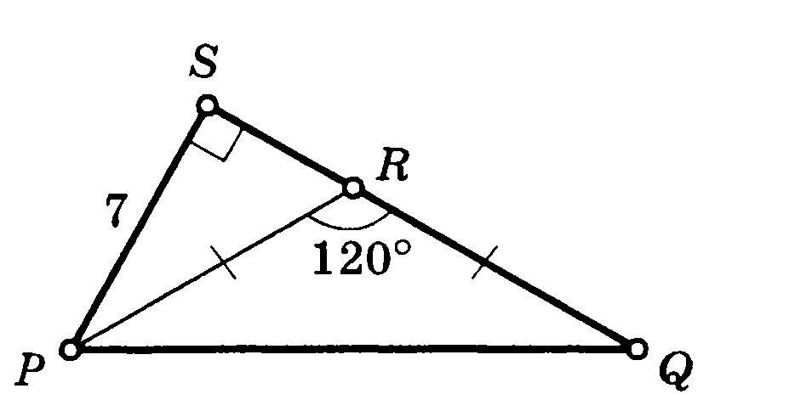

13. Найдите сторону *PQ* прямоугольного треугольника *PSQ*.

14. Найдите угол ТВК, если АВ = 38 см, ВС = 19 см.

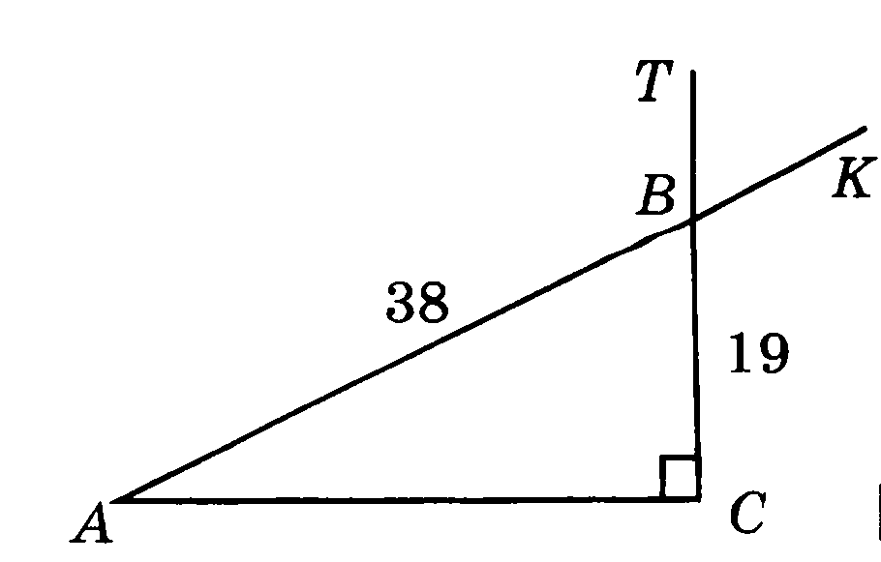

**Расчетные задачи:**

1. Найдите смежные углы, если один из них в 2 раза меньше другого.
2. Один из смежных углов на 320 больше другого. Найдите эти углы.
3. Сумма вертикальных углов равно 1460. Найдите эти углы.
4. Сумма двух накрест лежащих углов при пересечении двух параллельных прямых секущей равна 880. Найдите эти углы.
5. Две параллельные прямые пересечены секущей. Один из восьми образовавшихся углов равен 720. Найдите остальные углы.
6. Пе­ри­метр рав­но­бед­рен­но­го тре­уголь­ни­ка равен 196, а ос­но­ва­ние — 96. Най­ди­те боковые стороны тре­уголь­ни­ка.
7. Бо­ко­вая сто­ро­на рав­но­бед­рен­но­го тре­уголь­ни­ка равна 10, а ос­но­ва­ние равно 12. Най­ди­те периметр этого тре­уголь­ни­ка.
8. Найдите стороны равнобедренного треугольника, периметр которого равен 127 см, а боковая сторона на 5 см больше основания.
9. В равнобедренном треугольнике АВС с основанием АС проведена биссектриса BL, а в треугольнике BLC – биссектриса LD. Найдите угол BLD.
10. Найдите углы равнобедренного треугольника, если угол , противолежащий основанию, на 240 больше угла при основании.
11. Внешний угол треугольника равен 1340, а внутренний угол, не смежный с ним, 470. Найдите неизвестные углы треугольника.
12. Найдите острые углы прямоугольного треугольника, если их отношение равно 1:5.
13. В прямоугольном треугольнике из вершины угла, равного 600, проведена биссектриса, длина которой равна 18 см. Найдите длину катета, лежащего против данного угла.
14. В прямоугольном треугольнике из вершины угла, равного 600, проведена биссектриса. Расстояние от основания биссектрисы до вершины другого острого угла равно 14 см. Найдите расстояние от основания биссектрисы до вершины прямого угла.